*Информация о самовольно установленных и (или) незаконно эксплуатируемых временных сооружениях (металлические гаражи), расположенных по адресу: г. Воронеж, ул. Ильича, 104, подлежащих демонтажу.*

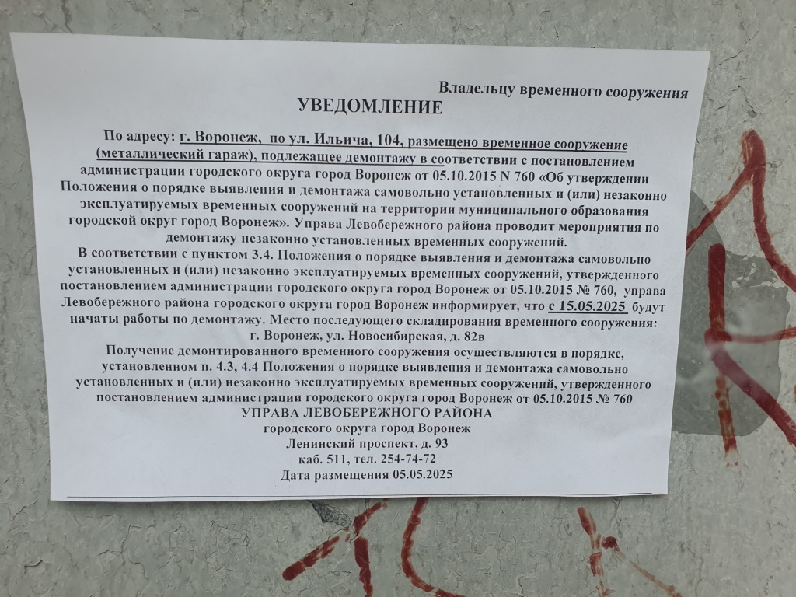

|  |  |  |  |  |
| --- | --- | --- | --- | --- |
| № | Адрес размещения | Дата выявления | Вид временного сооружения (наименование, фото) | Сведения о владельце (ИНН для юр. лиц и ИП, Ф.И.О., адрес) |
|  | *Ул. Ильича, 104* | 05.05.2025 | *Металлический гараж*  C:\Users\ladanilova\AppData\Local\Microsoft\Windows\INetCache\Content.Word\20250505_152315_resized.jpg | Не установлен |
|  | *Ул. Ильича, 104* | 05.05.2025 | *Металлический гараж*  C:\Users\ladanilova\AppData\Local\Microsoft\Windows\INetCache\Content.Word\20250505_152442_resized.jpg  *\* | Не установлен |
|  | *Ул. Ильича, 104* | 05.05.2025 | *Металлический гараж*  C:\Users\ladanilova\AppData\Local\Microsoft\Windows\INetCache\Content.Word\20250505_152456_resized.jpg | Не установлен |
|  | *Ул. Ильича, 104* | 05.05.2025 | *Металлический гараж*  C:\Users\ladanilova\AppData\Local\Microsoft\Windows\INetCache\Content.Word\20250505_152506_resized.jpg | Не установлен |
|  | *Ул. Ильича, 104* | 05.05.2025 | *Металлический гараж*  C:\Users\ladanilova\AppData\Local\Microsoft\Windows\INetCache\Content.Word\20250505_152517_resized.jpg | Не установлен |